**НАПРЯЖЕННОЕ СОСТОЯНИЕ И ЗОНЫ СОВРЕМЕННОЙ ДЕСТРУКЦИИ ЛИТОСФЕРЫ АЗИИ[1]\***

Аннотация

Приводится карта и выделены типы преобладающих полей напряжений верхней части литосферы Азии. Показаны зоны её современной деструкции литосферы. Они представляют собой высший иерархический ранг разрывных структур верхней части литосферы, отражают ее нестабильное состояние, контролируют сейсмичность и другие процессы, закономерности развития которых важно знать для прогноза социально опасных природных событий эндогенного происхождения.

Напряженное состояние (НС) литосферы Земли играет определяющую роль в контролировании практически всех протекающих в ней процессов. Фактически изучение НС открывает свою историю со времен начала проходки горных выработок. В настоящее время и в горных науках, и в более широком плане – Науках о Земле – изучению НС литосферы и ее самой верхней части – земной коры - придаётся большое значение, а связанные с этим проблемы входят в число приоритетных направлений наук о Земле. Тесно взаимосвязана с НС другая проблема геодинамики – стабильность и нестабильность литосферы, особенно её верхней оболочки – земной коры – и взаимосвязанные с этим состоянием процессы её деструкции, разломообразования и трещиноватости. В горных науках они неотделимые друг от друга, и их практическая значимость даже не обсуждается. В геотектонике, оперирующей совершенно другими площадями и масштабами исследований, НС литосферы и её разломно-блоковая тектоника чаще всего изучаются различными группами исследователей и не столь глубоко, как в горных науках, рассматривается их тесная взаимосвязь [1, 2 и мн.др.]. Сразу же необходимо заметить, что никем из исследователей не оспаривается их безусловная генетическая общность.

В лаборатории тектонофизики Института земной коры СО РАН проводятся комплексные тектонофизические исследования двух упомянутых проблем геодинамики: НС литосферы и закономерностей разломообразования в ней, в том числе формирования крупных современных деструктивных зон [3]. Базой исследований является Центральная Азия [4, 5, 6]. Выделены преобладающие типы напряженных состояний литосферы [7], разработаны и предложены способы картографирования и изображения вариаций типов НС литосферы в виде цветовой гаммы площадей, контуры которых соответствуют пространствам и объемам литосферы, находящимся в соответствующем напряженном состоянии [4, 6]. Наиболее распространенными в литосфере Земли являются поля напряжений растяжения, сжатия, сдвига, растяжения в сочетании со сдвигом, сжатия в сочетании со сдвигом и «нейтральное». По геолого-структурным, сейсмологическим и другим данным построена карта НС верхней части литосферы Азии (рис. 1), на которой дополнительно показаны эпицентры землетрясений с магнитудой М ≥ 4.5. Принципы составления карты и основные критерии проведения границ между областями с разным режимом НС приводятся в работе [4]. Возраст полей напряжений для больших по площади регионов определяется как минимум позднекайнозойский. Глубины характеризуемых НС охватывают объем коры как минимум до 20 км, хотя при определённых тектонических условиях тензор НС с глубиной может изменяться. Об этом свидетельствуют несколько групп фактов, главным из которых являются механизмы очагов глубоких землетрясений. Они подтверждают сходимость тензоров напряжений, определенных по геолого-структурным данным на земной поверхности и по очагам коровых землетрясений. Представленная карта (см. рис.1) составлена на базе современных методов ГИС-технологий, что открывает широкие возможности работать с её материалами в различных проекциях и с необходимой точностью, которая требуется при анализе насыщающих карту структурных и других элементов.

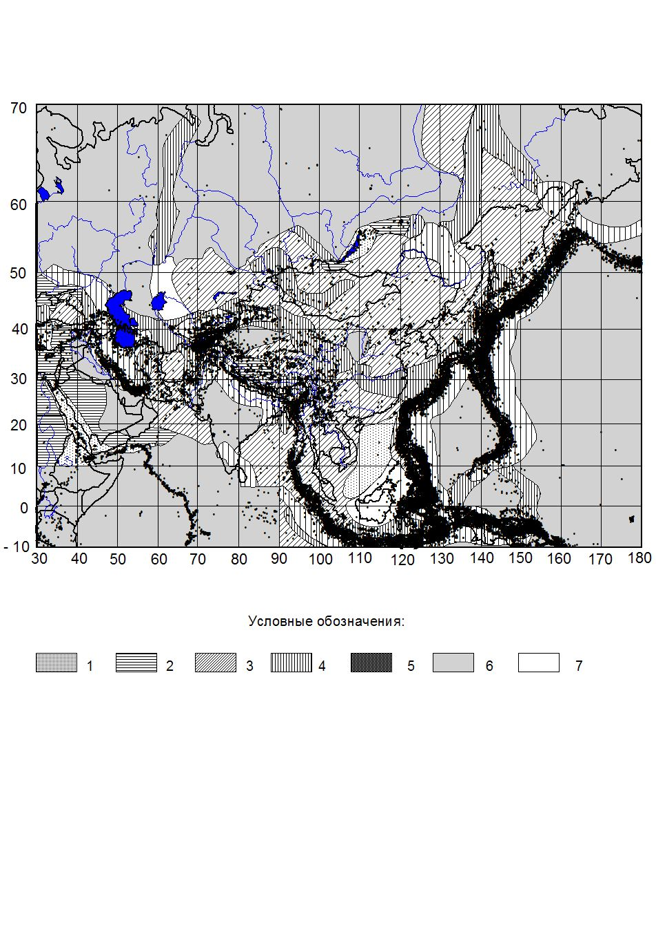

Рис. 1. Карта напряженного состояния верхней части литосферы Азии и эпицентральное поле землетрясений с М≥4.5. Условные обозначения: 1 – области растяжения; 2 – области растяжения со сдвигом; 3 – области сдвига; 4 – области сжатия со сдвигом; 5 – области сжатия; 6 – области тектонически нейтрального напряженного состояния; 7 – области с неустановленным типом напряженного состояния.

Способ изображения типов НС на карте (см. рис.1) позволил провести приблизительную оценку их площадного распространения в пределах тектонически активных областей континентов и океанов. Эти площади неравновелики. Их примерное распределение приведено в таблице. Видно, что в континентальной части Азии значительные пространства охвачены сдвиговым типом НС. Второе и третье место по распространенности занимают поля напряжений сжатия со сдвигом и сжатия, соответственно. На океанах эти соотношения несколько меняются. Здесь на большей части под акваториями преобладают напряжения сжатия, в меньшей степени сдвига и сжатия со сдвигом. Тектонический режим растяжения и растяжения со сдвигом охватывает незначительные площади. Большое значение имеет объем литосферы, характеризующийся определенным типом напряженного состояния. Приняв, что поле напряжений существенно не изменяется с глубиной в границах хрупкой (упругой) части литосферы и среднюю мощность континентальной коры равную 35 км, а океанической – 7.5 км, были определены соотношения объемов масс земной коры Азии с различными напряженными состояниями (см. табл.). Результаты расчетов показывают, что объемы земной коры тектонически активных регионов Азии охвачены преимущественно напряжениями сдвига, сжатия и сжатия со сдвигом. На значительной части территории преобладает относительно нейтральное поле напряжений, когда вертикальная составляющая напряжений больше двух горизонтальных: σz>σx=σy.

Таблица

Процентные соотношения распространенности типов напряженного состояния земной коры тектонически активных областей Азии

|  |  |  |  |  |  |  |
| --- | --- | --- | --- | --- | --- | --- |
| Тип напряженного состояния | Континентальная кора | | Океаническая кора | | Земная кора Азии  (в целом) | |
| Площадь, (км2) % | Объем, (км3)% | Площадь, (км2) % | Объем, (км3)% | Площадь, (км2) % | Объем, (км3)% |
| Сжатие | 21 | 21 | 42 | 42 | 30 | 24 |
| Сдвиг | 45 | 45 | 26 | 26 | 37 | 42 |
| Растяжение | 2 | 2 | 11 | 11 | 6 | 4 |
| Сжатие со сдвигом | 24 | 24 | 18 | 18 | 21 | 23 |
| Растяжение со сдвигом | 8 | 8 | 3 | 3 | 6 | 7 |
|  | 100% | 100% | 100% | 100% | 100% | 100% |

Ранее были проведены подобные расчеты по соотношению распространенности типов НС в земной коре для всей Земли [6]. Они показали, что три главных типа НС – сжатие, растяжение и сдвиг, определяющие основные геолого-геофизические процессы, примерно в равной степени распространены в объеме земной коры. Различия в соотношениях объемов для Земли в целом и для континента Азии, свидетельствуют о том, что напряженное состояние тесно связано с подлитосферными процессами, происходящими либо на границах плит, либо в существенном удалении от них. В Азии им соответствуют, главным образом, коллизионные и субдукционные процессы, с которыми связаны напряжения сжатия, трансформируемые часто в напряжения сжатия со сдвигом и чистого сдвига. Реже, это напряжения растяжения, связанные с подъёмом астеносферного выступа под Байкальской и другими рифтовыми системами.

Длительное, однотипное по соотношению векторов и неизменяющееся в пространстве действие напряжений приводит к формированию деструктивных зон литосферы (ДЗЛ) - недавно введенное в геотектоническую литературу новое понятие. Оно расширяет представления Р.М.Лобацкой [8, 14] о деструктивных полях в рифтовых и других геодинамически активных формированиях литосферы. Под ДЗЛ понимаются области её повышенной раздробленности и относительно высокой плотности разломов, интенсивного напряженного состояния, высоких скоростей деформирования среды и контрастных вариаций значений геофизических полей [3]. Являясь наиболее крупными членами масштабной иерархии разломных структур, ДЗЛ заключают в своём внутреннем строении многочисленные разрывные нарушения (трещины и разломы) и вычленяемые ими блоки широкого спектра форм и линейных размеров. Морфологические и кинематические особенности внутренней структуры ДЗЛ определяются типом напряженного состояния литосферы. Такие зоны являются наиболее нестабильными областями литосферы и представляют собой территории потенциальных природно-техногенных катастроф.

В последние годы в границах Байкальской рифтовой системы (БРС) выделена зона современной деструкции литосферы [9]. Она представляет собой пояс современного разломообразования и/или активизации разломов более древнего заложения в сочетании с линейно расположенными стабильными за многолетний период времени ареалами концентрации эпицентров землетрясений. Последние отражают активно текущий процесс удлинения, слияния или формирования отдельных разломов, что в целом отражает процесс новейшей активизации и разломообразования различных масштабных уровней на современном этапе развития рифтогенеза и синхронно сопровождающей его сейсмичности. Зона современной деструкции может рассматриваться как самостоятельная разрывная геотектоническая структура более высокого по сравнению с крупными разломами иерархического уровня. Область её динамического влияния определяет современнуюсейсмическую активность БРС. Подтверждается сделанный раннее В.В. Ружичем [10] более широкий вывод о том, что развитие всей Байкальской рифтовой зоны можно рассматривать как формирование крупномасштабного деструктивного элемента литосферы. К настоящему времени наиболее детально изучена зона современной деструкции в БРС, выделенная на базе тщательного анализа сейсмологических данных, накопленных за последние 40 лет инструментального периода [9, 11]. В целом она характеризуется стабильной во времени и пространстве сейсмичностью, в то время как внутри её отдельных разломов наблюдается пространственно-временная миграция очагов землетрясений.

Аналогичная работа по выделению ДЗЛ проведена для территории Азии. При анализе эпицентрального поля сильных землетрясений с М ≥ 4.5 Азии, было замечено, что на фоне общего распределения сейсмичности выделяются линейно-вытянутые зоны сгущения региональных и локальных разломов и повышения плотности эпицентров землетрясений, подобные деструктивной зоне в БРС. Проведенная работа позволила выделить в континентальной части Азии несколько зон современной деструкции литосферы, показанные на рис.2.

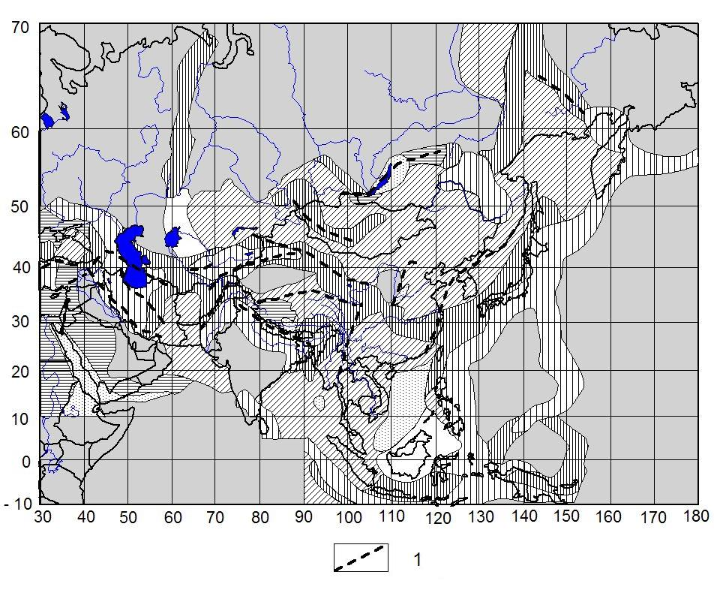

Рис. 2.Зоны современной деструкции литосферы Азии. Условные обозначения: 1 – осевые линии зон современной деструкции литосферы. Другие обозначения см. рис. 1.

Картируемые в Азии зоны современной деструкции литосферы по ареалу распределения плотности эпицентров землетрясений с магнитудой М ≥ 4.5 классифицируются на межплитные и внутриплитные. Как правило, межплитные деструктивные зоны обладают более высокими параметрами, такими как ширина зон, энергетический сейсмический потенциал, выражающийся в более частых землетрясениях больших магнитуд, высоких скоростях деформаций и другими. Межплитные ДЗЛ совпадают с субдукционными, спрединговыми и коллизионными границами Евроазиатской и сопредельных литосферных плит. Внутриплитные ДЗЛ характеризуются сравнительно более низкими энергетическими параметрами. Как правило, они отражают межблоковые границы сложной системы разломно-блоковых структур Евроазиатской плиты. Области, охваченные внутриплитными ДЗЛ, часто представляют важные в социальном плане территории, поскольку именно они наиболее густо заселены и урбанизированы (Средиземноморье, Китай, Индия, Иран, Ирак). Пространство между сближенными ДЗЛ характеризуется рассеянным распределением сейсмичности. В узлах пересечения ДЗЛ концентрация эпицентров землетрясений увеличивается.

Совершенно естественно, что ДЗЛ совпадают с областями длительного действия напряжений сжатия, растяжения и сдвига. Для континента Азии дополнительно намечаются некоторые другие важные закономерности: 1) зачастую осевые линии ДЗЛ приурочены к границам, разделяющим области с различными типами напряженного состояния; 2) наиболее густо ДЗЛ концентрируются в пределах площадей с мозаичным распределением разных типов полей напряжений; 3) развитие общего направленного процесса деструкции в области с одним типом напряженного состояния не прерывается при переходе в область с другим типом поля напряжений. В деталях же особенности развития процесса деструкции и механизмов очагов землетрясений при изменении типов напряженного состояния могут различаться. Различие выражается в кинематике подвижек, геометрии и других деталях внутреннего строения ДЗЛ. Отмеченные свойства могут свидетельствовать о том, что при изменении напряженного состояния в среде происходят определенные качественные изменения, которые в относительно кратковременный период усиливают или замедляют процесс разрушения. Учитывая самоподобие процесса разрушения и сейсмичности, доказанного многочисленными работами [12, 13 и мн. др.], можно полагать, что выявленные особенности проявляются на всех иерархических уровнях разломно-блоковой тектоники, вплоть до развития системы трещин в горном массиве.

Таким образом, можно утверждать, что НС литосферы - важная, сложная, изменяющаяся в пространстве и времени фундаментальная характеристика литосферы, которая наряду с другими ее свойствами и параметрами – тепловым потоком, гравитационным и магнитным полями, расслоенностью, разломно-блоковой структурой и прочими – определяет современный геодинамический режим развития литосферы и контролирует протекающие в ней процессы. Одни из них - формирование ДЗЛ. Они представляют собой высший иерархический ранг разрывных структур верхней части литосферы, отражают ее нестабильное состояние, контролируют сейсмичность и другие процессы, закономерности развития которых важно знать для прогноза социально опасных природных событий эндогенного происхождения.

Работа выполнена при поддержке гранта РФФИ 04-05-64348, Программы ИГ СО РАН 2003-101, гранта Минобразования Е02-8-45.

**ЛИТЕРАТУРА**

1. Zoback M.L. First and Second order patterns of stress in the Lithosphere: The World Stress Map project. //J.Geophys. Res., special issue, 1992, 26,5. PP. 11703-11728.

2. Кропоткин П.Н. Тектонические напряжения в земной коре // Геотектоника.- 1996.- № 2. - С. 3-16.

3. Шерман С.И. Деструктивные зоны литосферы, их напряженное состояние и сейсмичность //Неотектоника и современная геодинамика континентов и океанов. М.: РАН, МТК.1996. С. 157-158.

4. Шерман С.И., Лунина О.В. Новая карта напряженного состояния верхней части литосферы Земли // ДАН, 2001, т. 378, № 5. С. 672-674.

5. Шерман С.И., Лунина О.В. Напряженное состояние литосферы Азии// Геодинамическая эволюция литосферы Центрально-Азиатского подвижного пояса (от океана к континенту). Институт земной коры. Иркутск: Изд-во Института географии СО РАН, 2003. С. 271-275.

6. Лунина О.В. Анализ распределения типов напряженного состояния в земной коре / Геофизика-2001: тезисы докладов международной конференции молодых ученых, специалистов и студентов. Новосибирск: Изд-во ИГФ СО РАН, 2001, с. 126-128.

7. Шерман С.И., Днепровский Ю.И. Поля напряжений земной коры и геолого-структурные методы их изучения. Новосибирск: «Наука», Сибирское отделение, 1989, 157 с.

8. Шерман С.И., Семинский К.Ж., Борняков С.А., Адамович А.Н., Лобацкая Р.М., Лысак С.В., Леви К.Г. Разломообразование в литосфере. Зоны растяжения Новосибирск: Наука. Сиб. отделение, 1992. 262 с.

9. Шерман С.И., Демьянович В.М., Лысак С.В. Новые данные о современной деструкции литосферы в Байкальской рифтовой зоне //Доклады Академии наук, 2002, том 387, № 4, с. 533-536.

10. Ружич В.В. Сейсмотектоническая деструкция в земной коре Байкальской рифтовой зоны. Новосибирск: Изд. СО РАН, 1997.144 с.

11. Шерман С.И, Демьянович В.М, Лысак С.В. Сейсмический процесс и современная многоуровневая деструкция литосферы в Байкальской рифтовой зоне //Геология и геофизика, 2004 (в печати).

12. Стаховский И.Р. Модель согласования скейлингов разломных и сейсмических полей. Физика Земли, 2001, № 7, С. 21-31.

13. Sherman S.I., Gladkov A.S. Fractals in studies of faulting and seismicity in the Baikal rift zone //Tectonophysics, 1999, v.308; p.133-142.

14. Лобацкая Р.М. Структурная зональность разломов. Москва, «Недра», 1987. 183 с.

1. * Соавторы О.В. Лунина, В.А. Савитский. Проблемы и перспективы развития горных наук. Т. 1. – Новосибирск, 2005. – С. 34–39.